V 5 – Brennbarkeit von Methan
In diesem Versuch wird auf die Brennbarkeit von Methan eingegangen. Ferner sollen die SuS lernen, dass Methan eine geringere Dichte hat als die Luft.

Gefahrenstoffe
Methan |  |  | H: 220, 280 |  |  | P: 210, 377, 381, 403
 |  | 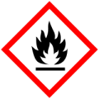

Materialien: Standzylinder, Deckglas, Brennspan
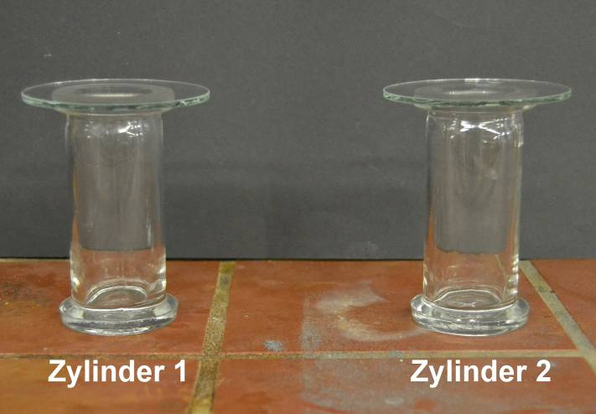
Chemikalien: Methan
Abb. 9 - Versuchsaufbau „Brennbarkeit von Methan“.

Durchführung: Es werden zwei Standzylinder mit Methan befüllt, mit Deckgläsern verschlossen und gemäß Abb. 9 aufgestellt. Ein brennender Glimmspan wird an die Öffnung von Zylinder 1 herangeführt und das Deckglas entfernt. Beim Zylinder 2 wird zuerst das Deckglas weggezogen. Nach 1-2 Minuten Wartezeit wird ebenfalls ein brennender Glimmspan an die Öffnung des Zylinders gehalten.
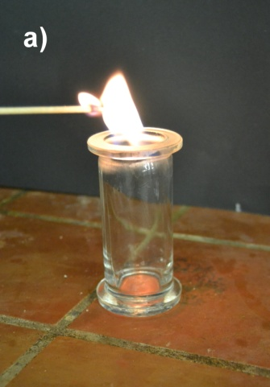
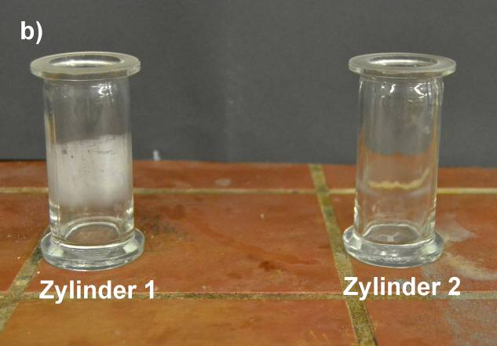
Beobachtung: Das Methan im Zylinder 1 entzündet sich sofort und verbrennt, bis die Flamme flackernd in den Standzylinder sinkt. Das Methan im Zylinder 2 kann nach 1-2 Minuten Wartezeit nicht mehr entzündet werden.
Abb. 10 - a) Brennendes Methan und b) die Standzylinder am Versuchsende.

Deutung: Methan verbrennt mit dem Luftsauerstoff beim einmaligen Entzünden zu Kohlenstoffdioxid und Wasser:
CH_{4(g)} + 2 O_{2(g)} ⟶ CO_{2(g)} + 2 H₂O_{(l)}
Methan hat eine geringere Dichte als Luft. Aufgrund dieser Dichtedifferenz und der langen Wartezeit verflüchtigt sich das Methan aus dem Sandzylinder 2 sehr rasch. Folglich kann es nicht mehr entzündet werden.
Entsorgung: Keine Entsorgung erforderlich.
Literatur: Keune, H., Just, M. (2009). Chemische Schulexperimente. Band 2. Organische Chemie. Berlin: Cornelsen Verlag, S. 55.

Dieser Versuch eignet sich aufgrund des geringen Material- bzw. Zeitaufwandes sehr gut als Schülerexperiment. Er kann als Einstiegsversuch durchgeführt werden, um dann anschließend auf die Brennbarkeit sowie Dichte von Methan einzugehen. Es sollte lediglich drauf geachtet werden, dass während des Befüllens der Standzylinder mit Methan kein offenes Feuer in der Nähe sein soll. Da Gase entweichen, sollte der Versuch aus Sicherheitsgründen unter dem Abzug durchgeführt werden.

